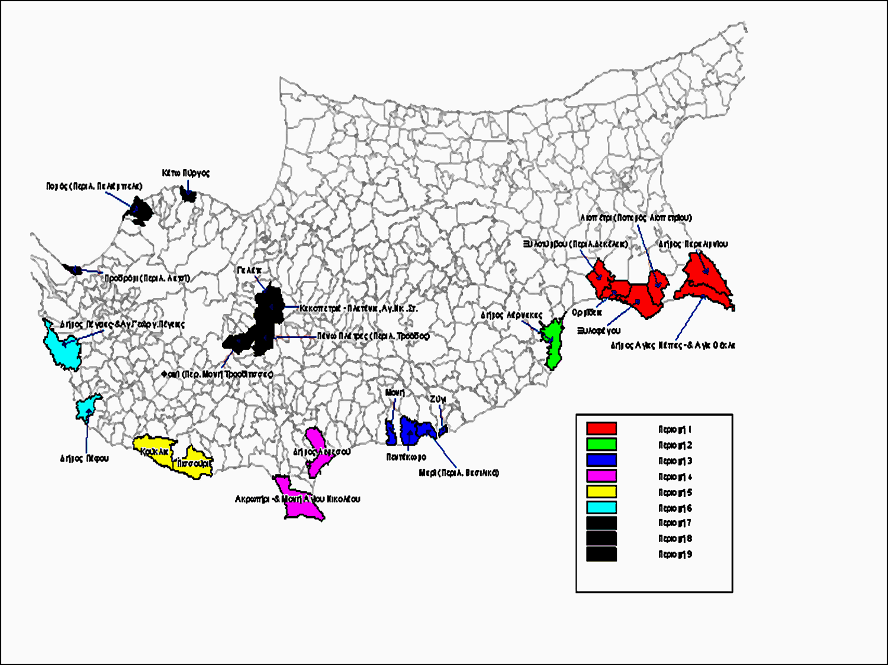**ΠΑΡΑΡΤΗΜΑ ΙΙ: Χάρτης προτεινόμενων Περιοχών Αλιείας και Υδατοκαλλιέργειας**

|  |  |  |
| --- | --- | --- |
| **Περιοχή** | **Δήμος/Κοινότητα** | **Επαρχία** |
| 1 | Δήμος Παραλιμνίου | Αμμοχώστου |
| Δήμος Αγίας Νάπας & Περιοχή Αγία Θέκλα  COPYRIGHT : 2002, REPUBLIC OF CYPRUS, STATISTICAL SERVICE  COPYRIGHT : 2002, REPUBLIC OF CYPRUS, STATISTICAL SERVICE  COPYRIGHT : 2002, REPUBLIC OF CYPRUS, STATISTICAL SERVICE  COPYRIGHT : 2002, REPUBLIC OF CYPRUS, STATISTICAL SERVICE | Αμμοχώστου |
| Λιοπέτρι (Ποταμός Λιοπετρίου) | Αμμοχώστου |
| Ξυλοτύμπου (Περιλ.Δεκέλεια) | Λάρνακας |
| Ορμίδεια | Λάρνακας |
| Ξυλοφάγου | Λάρνακας |
| 2 | Δήμος Λάρνακας | Λάρνακας |
| 3 | Ζύγι | Λάρνακας |
| Μαρί (Περιλ. Βασιλικό) | Λάρνακας |
| Πεντάκωμο | Λεμεσού |
| Μονή | Λεμεσού |
| 4 | Δήμος Λεμεσού | Λεμεσού |
| Ακρωτήρι & Μονή Αγίου Νικολάου | Λεμεσού |
| 5 | Κούκλια | Πάφου |
| Πισσούρι | Λεμεσού |
| 6 | Δήμος Πάφου | Πάφου |
| Δήμος Πέγειας & Αγ.Γεώργιος Πέγειας | Πάφου |
| 7 | Κάτω Πύργος | Λευκωσίας |
| Πομός (Περιλ. Παλιάμπελα) | Πάφου |
| 8 | Προδρόμι (Περιλ. Λατσί) | Πάφου |
| 9 | Κακοπετριά -Πλατάνια, Αγ.Νικ.Στ. | Λευκωσίας |
| Γαλάτα | Λευκωσίας |
| Πάνω Πλάτρες (Περιλ. Τροόδος) | Λεμεσού |
| Φοινί (Περ. Μονή Τροοδίτισσας) | Λεμεσού |